Escola ganhadora do Prêmio Construindo a Igualdade de Gênero no Brasil
CIEP 165 – Brigadeiro Sérgio Carvalho,
Bairro: Campo Grande, Rio de Janeiro
Projeto vencedor: “A mulher na escola: olhares, leituras e reflexões”.
Ano: 2011
Relatório Fotográfico
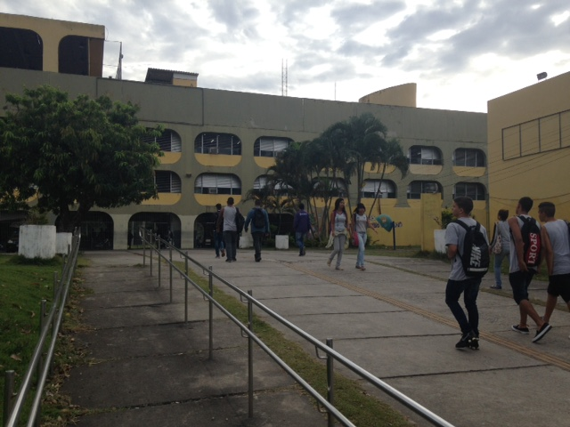
Foto 1 – rampa de acesso/ entrada principal

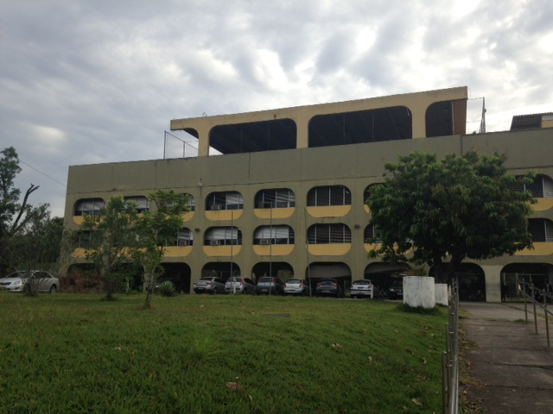
Foto 2: Vista frontal esquerda/ estacionamento
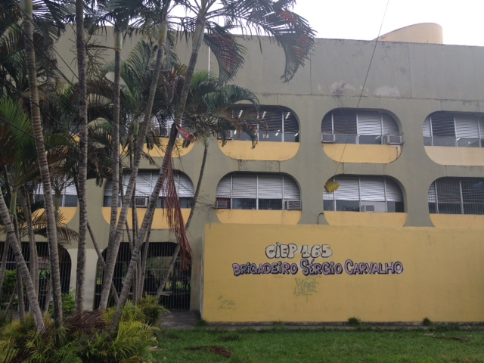
Foto 3 – vista frontal direita
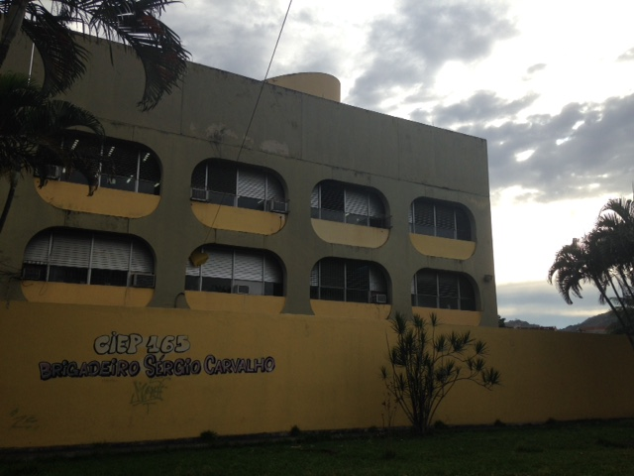
Foto 4 – vista lateral direita
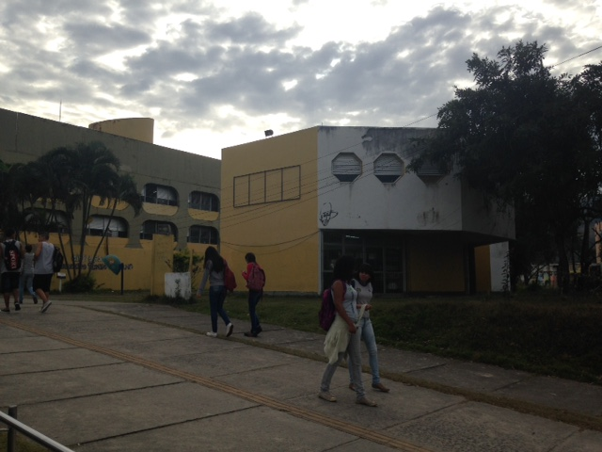
Foto 5 – vista lateral do prédio anexo
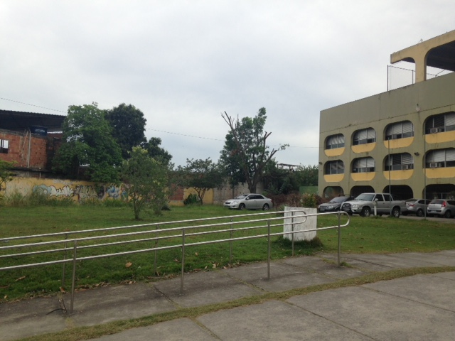
Foto 6 – rampa de acesso/ entrada principal/ estacionamento
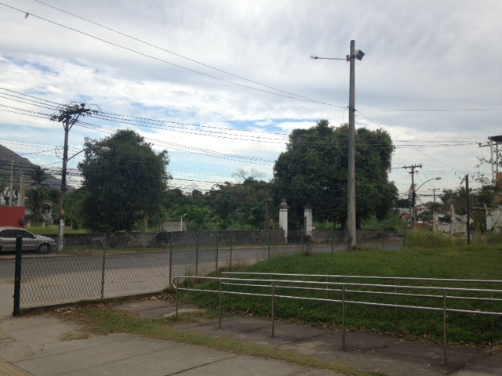
Foto 7 – frente da escola/ rampa de acesso/ rua de acesso a escola
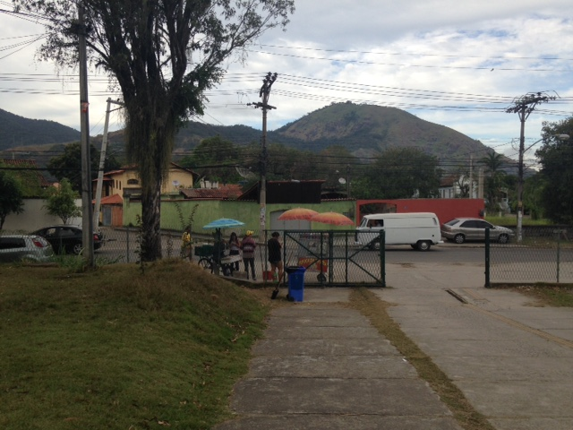
Foto 8 – Portão de entrada/ pipoqueiro/ rua de acesso | ao fundo está a Serra da Pedra Branca

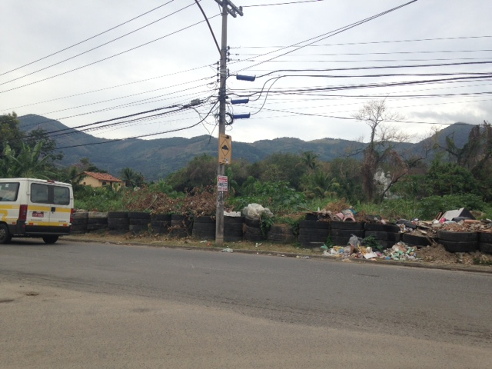
Foto 9 – Rua de acesso a escola/ esquina | ao fundo está a Serra da Pedra Branca
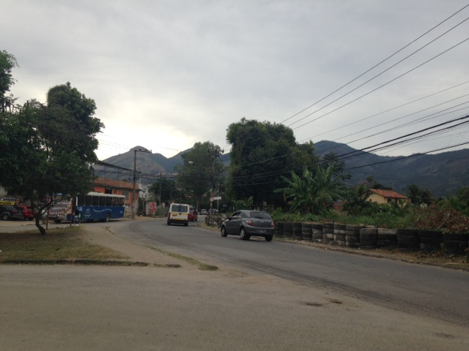
Foto 10 - Rua de acesso a escola/ esquina com bifurcação | ao fundo está a Serra da Pedra Branca

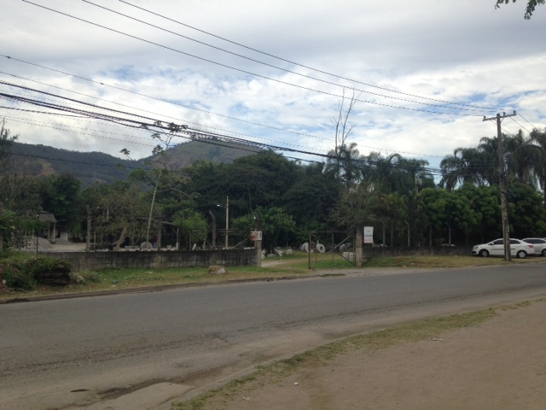
Foto 11 – rua de acesso a escola/ propriedade em frente a escola
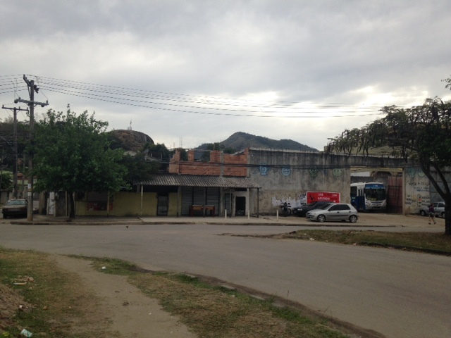
Foto 12 – sentido contrário a escola a partir da bifurcação
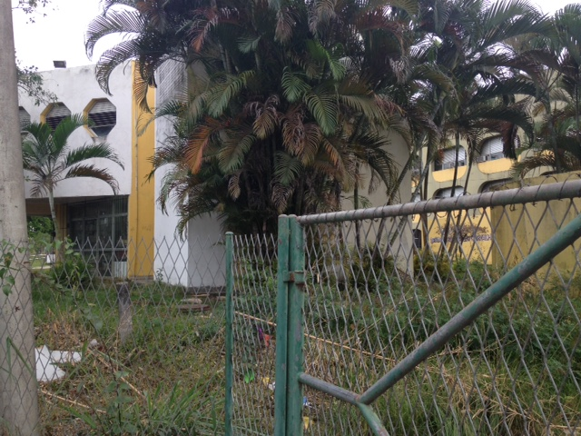
Foto 13: Vista lateral direita do prédio anexo
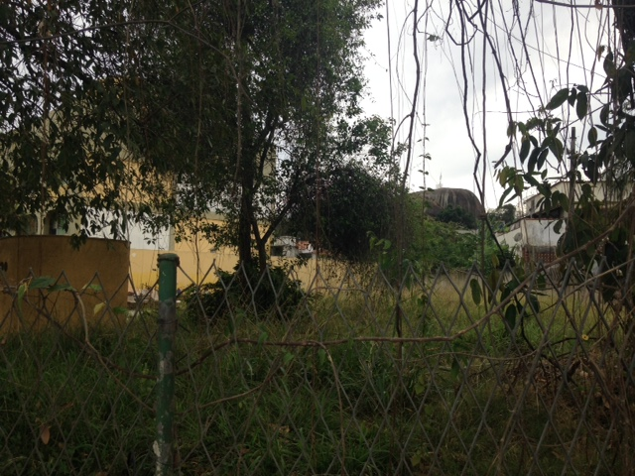
Foto 14 – terreno de propriedade da escola/ lateral direita do prédio principal
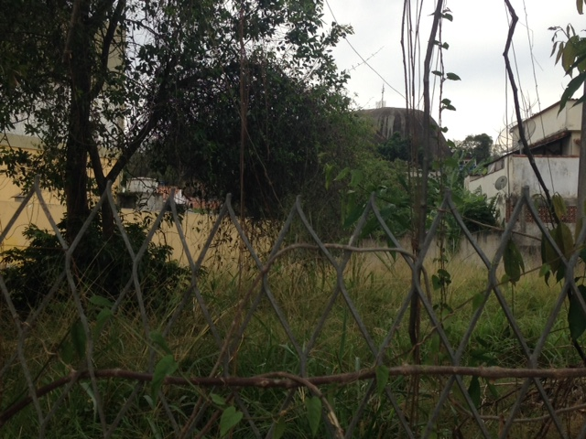
Foto 15 – terreno de propriedade da escola/ lateral direita do prédio principal/ ao fundo ponto de interesse comunitário = pedra em que está a torre de comunicação e área de lazer local
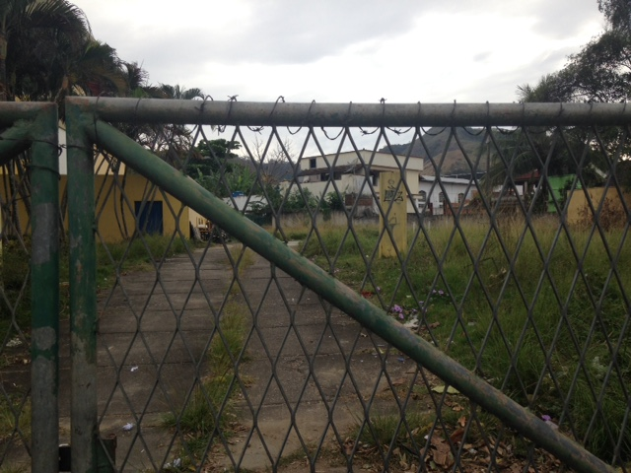
Foto 16 – área de propriedade da escola/ lateral direita prédio principal
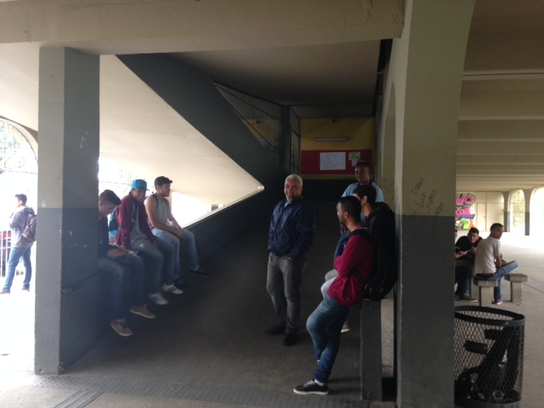
Foto 17 – térreo / rampa de acesso ao primeiro pavimento
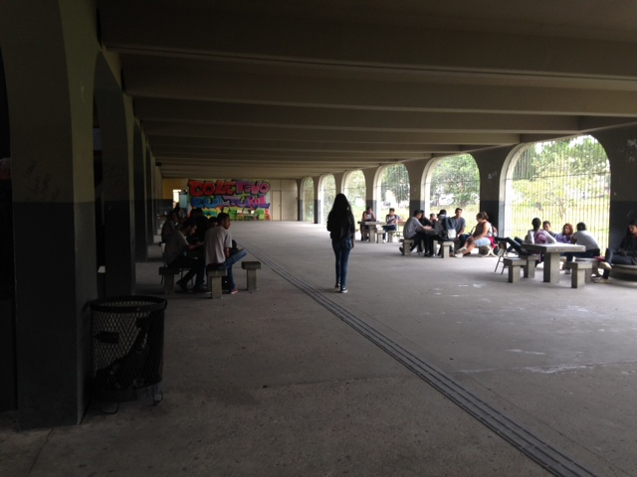
Foto 18 – térreo / pátio coberto
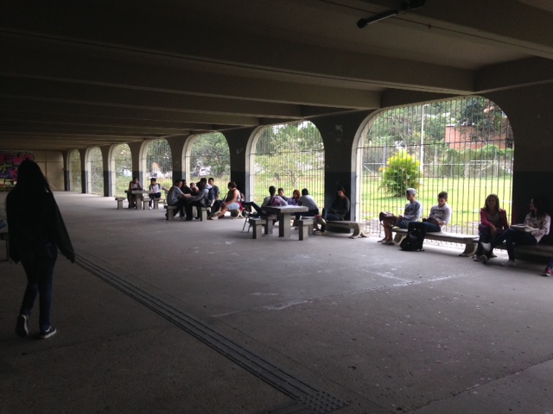
Foto 19 – térreo/ pátio coberto
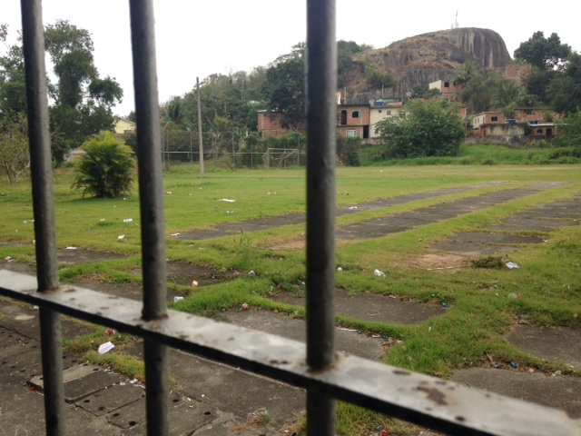
Foto 20 – área localizada atrás do prédio principal/ grades são do pátio coberto
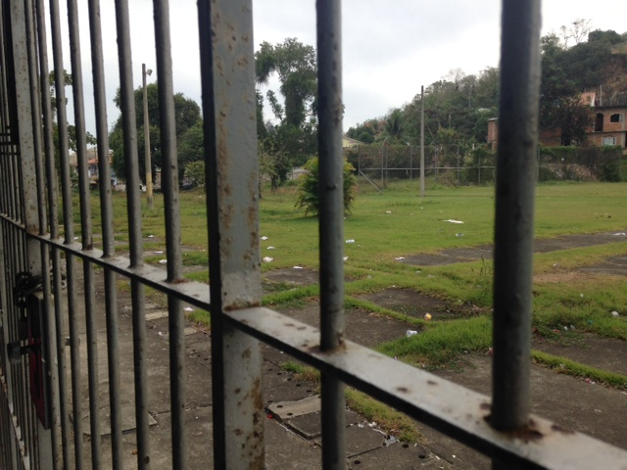
Foto 21 – área localizada atrás do prédio principal/ grades são do pátio coberto
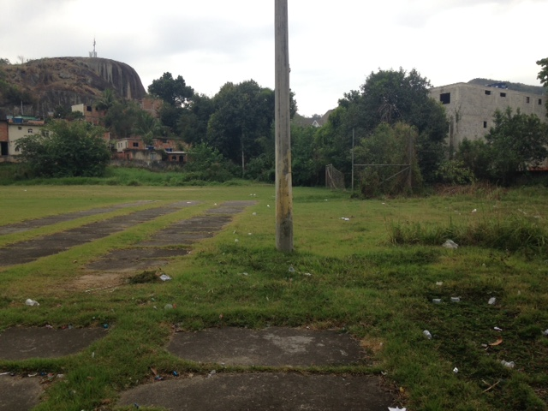
Foto 22 - área localizada atrás do prédio principal/ ao fundo ponto de interesse comunitário = pedra da torre de comunicação
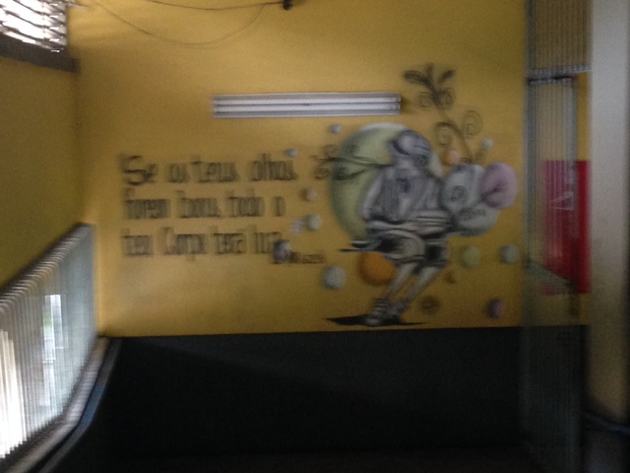
Foto 21: “se aos teus olhos forem bons, todo o teu corpo terá luz”/ rampa de acesso ao primeiro pavimento
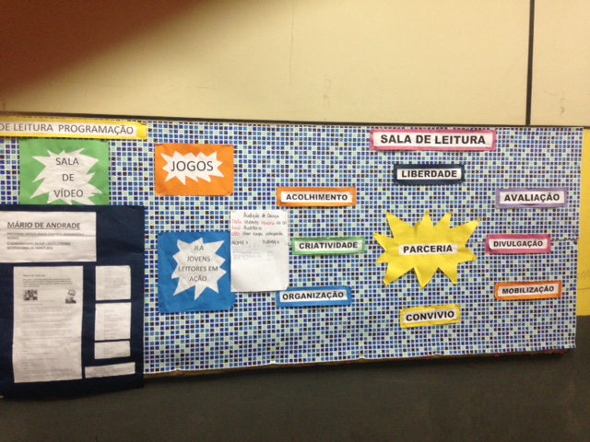
Foto 22: mural em frente a sala da direção
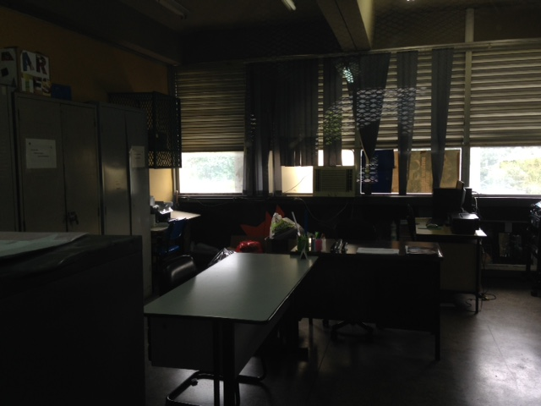
Foto 23: sala da coordenação pedagógica

